臺中市立中港高中107學年度第1學期
教育部高中優質化子計畫B-1「On-Line教師增能」計畫
智慧時代的行動創新教學講座研習暨活動成果
執行單位 | 臺中市立中港高中
活動/研習名稱 | 智慧時代的行動創新教學講座/影音下載及數位教材處理​​
活動/研習日期 | 107年10月12日 時間12：00 至 14：00
活動/研習地點 | 中港高中圖書館一樓閱覽室
活動/研習講師 | 中港高中 曾榮民組長
參與對象 | OnLine行動教師專業學習社群
參與人數 | 實際參與人數：30人
實  施  成  果 | 活動及研習紀錄：  12：00至13：30  - 中港高中曾榮民組長主講：  一、網路影音下載使用youtube-dlG  一個採用「​Unlicense​​」​授權的影音下載軟簡介及操作。  用法：下載「​youtube-dlG免安裝版本​」，執行「youtube-dl-gui.exe」後貼上影音網址即可下載。  1.官方下載：  2.Windows portable（免安裝版本） 下載  3.操作說明  4.​supported sites 可下載的網站列表  5.版權 ​License  二、主題課程內容：數位教材處理  1.文字辨識 ORC (Optical character recognition) 使用 Google doc  2.Google 翻譯 APP  3.在「「Google 文件」」APP 中使用「「語音輸入」」及及「「手寫輸入」  13：30至14：00  - 社群夥伴分享行動學習課程的實作與研發相關經驗：  - 佩君師分享Learnmode學習平台文字辨識。  - 曉菁師分享網路影音下載。
辦理活動照片
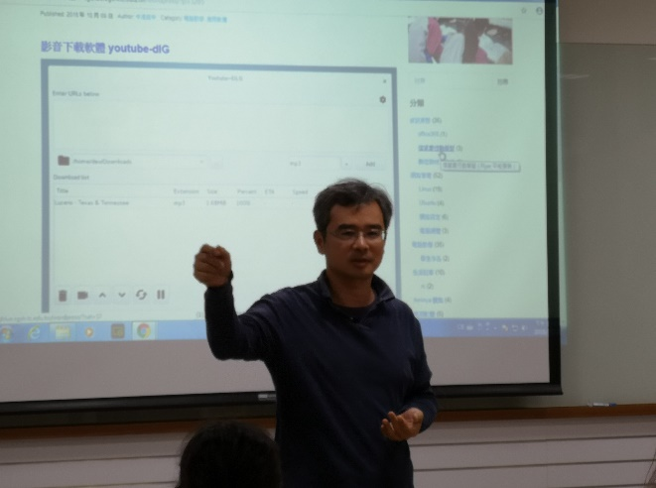 |  | 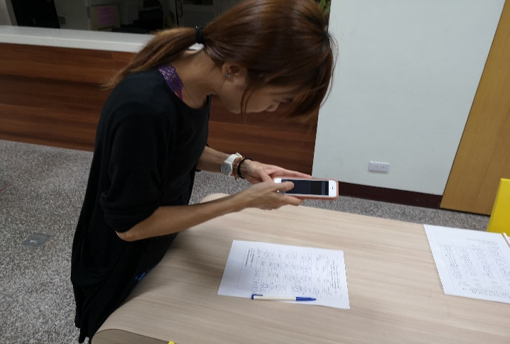
講師講解youtube-dlG下載及操作 |  | 社群教師專注操作文字辨識 ORC使用 Google doc
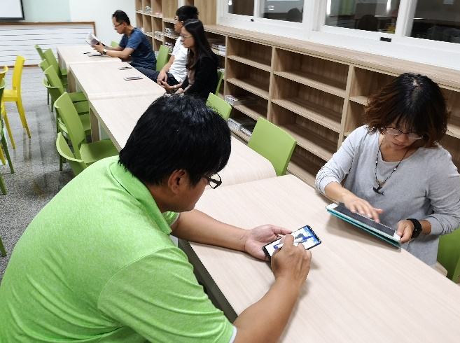 |  | 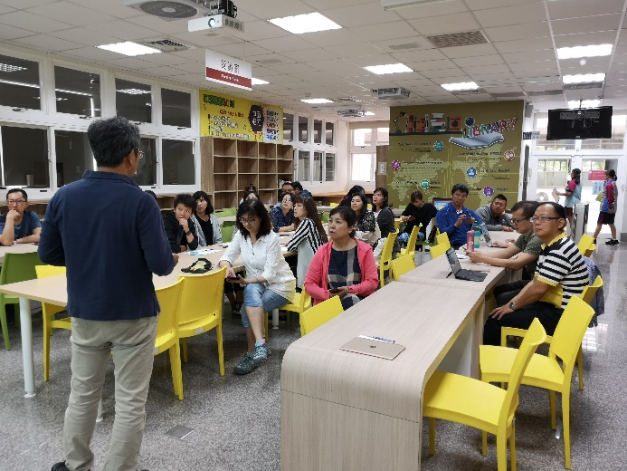
社群教師相互討論學習心得 |  | 社群教師認真聽講
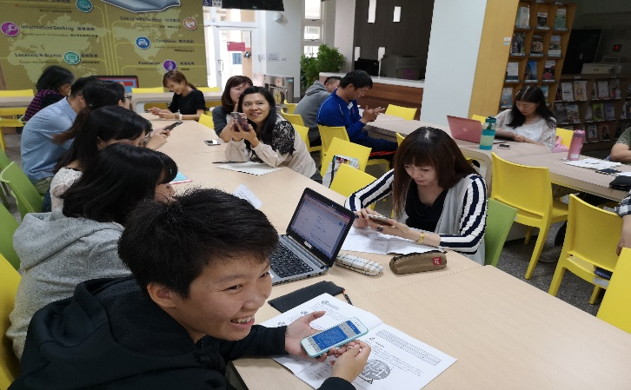 |  | 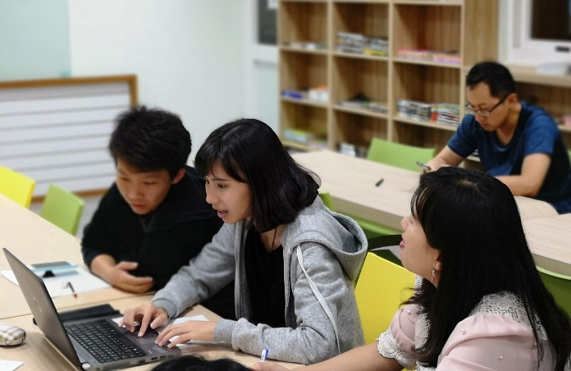
社群教師彼此互相討論分享 |  | 社群教師互相學習

